Муниципальное автономное общеобразовательное учреждение
«Сажинская средняя общеобразовательная школа»
Имени Героя Советского Союза Чухарева Вячеслава Федоровича»

Принята на заседании  педагогического совета  протокол № 7 от 25.05.206 г. | УТВЕРЖДАЮ  Директор МАОУ «Сажинская СОШ имени Героя Советского Союза Чухарева В.Ф.»  /_______________/ С.Ф. Половников  Приказ № 75-од от 01.06.2026 г.

Краткосрочная дополнительная общеобразовательная
общеразвивающая программа
художественной направленности

«Волшебные краски»

Программа адресована детям 7-12 лет

Автор-составитель:
Панькова Екатерина Сергеевна, учитель

с.Сажино
2026 г.
Пояснительная записка
Актуальность программы: В современном мире, перенасыщенном информацией и цифровыми технологиями, развитие у детей творческого потенциала, воображения и эстетического вкуса приобретает особую значимость. Программа «Волшебные краски» направлена на приобщение обучающихся к миру изобразительного искусства, что способствует формированию гармоничной личности, развитию мелкой моторики, пространственного мышления и эмоционального интеллекта. Занятия творчеством помогают снять психоэмоциональное напряжение, учат концентрации внимания и самовыражению через визуальные образы.
Программа имеет краткосрочный характер и практико-ориентированную направленность. Она построена по принципу «от простого к сложному», что позволяет за короткий срок освоить базовые техники рисования и создать законченные художественные работы. В отличие от долгосрочных курсов, данная программа дает возможность познакомиться с различными материалами (акварель, гуашь, пастель) и жанрами без глубокого погружения в теорию, делая акцент на получении удовольствия от процесса творчества и быстрого видимого результата.
Программа ориентирована на детей 7–17 лет. Она не требует специальной художественной подготовки и подходит как для начинающих, так и для детей, имеющих базовые навыки рисования.

Цель программы: Создание условий для творческого развития личности ребенка через освоение базовых навыков изобразительной деятельности.
Задачи программы:
- Обучающие:
  - Познакомить обучающихся с основами цветоведения (цветовой круг, теплые и холодные цвета).
  - Научить основам композиции и правилам расположения предметов на листе бумаги.
  - Освоить базовые техники работы с акварелью и гуашью.
  - Сформировать навыки смешивания красок для получения нужных оттенков.
- Развивающие:
  - Развивать творческое воображение, фантазию и наблюдательность.
  - Способствовать развитию мелкой моторики рук и координации «глаз-рука».
  - Развивать чувство цвета, ритма и гармонии.
  - Стимулировать познавательный интерес к изобразительному искусству.
- Воспитательные:
  - Воспитывать эстетический вкус, любовь к прекрасному.
  - Формировать усидчивость, аккуратность и умение доводить начатое дело до конца.
  - Создавать в коллективе атмосферу сотрудничества и взаимопомощи.

Срок реализации программы: 16 занятий.

Формы и режим занятий: Занятия проводятся в групповой форме 5 раза в неделю по 1 академическому часу – 40 минут (или согласно расписанию). Режим занятий предполагает теоретическую часть (объяснение материала) и практическую работу. Итогом реализации программы является организация выставки творческих работ обучающихся.

Тематическое планирование:
1. Игра «дорисуй-ка» | Простые и цветные карандаши. | 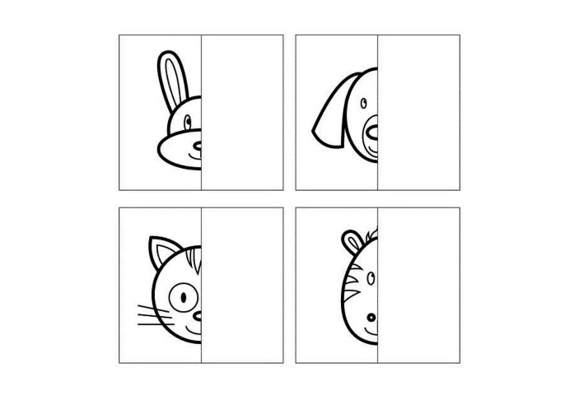
2. Рисование гуашью. День и ночь. | Лист А4, гуашь, кисти, баночка для воды | 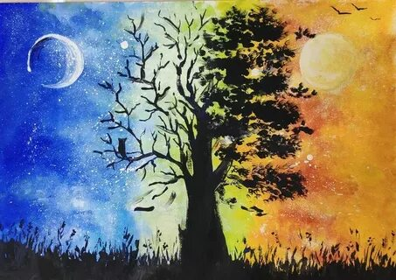
3. Рисование фломастерами и цветными  карандашами. Как я вижу лето | Простые и цветные карандаши, фломастеры, лист А4. | 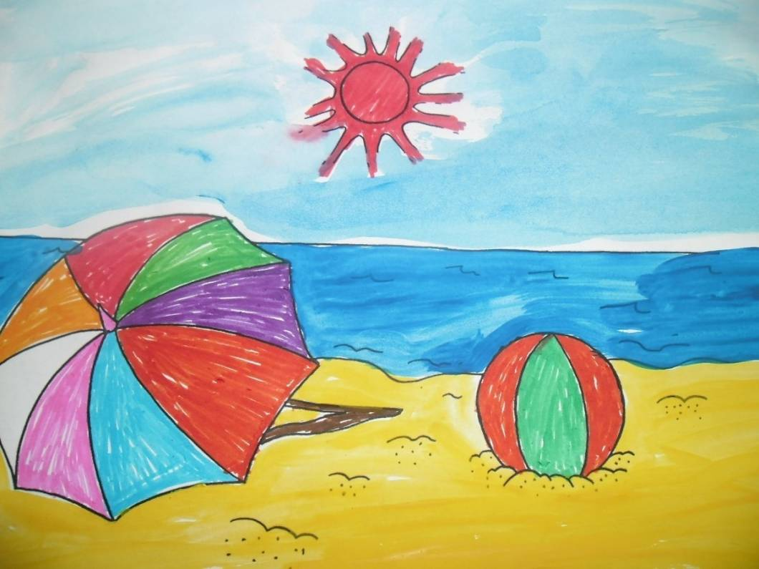
4. Рисование ватными палочками. Одуванчики. |  | 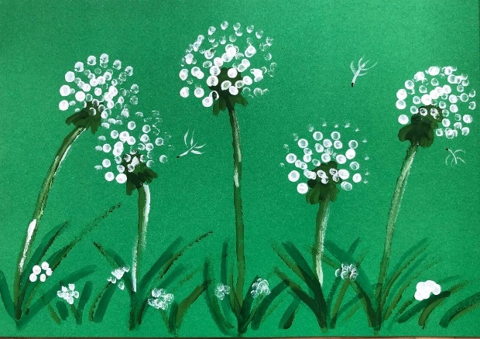
5. Рисование мыльными пузырями. Мороженое. | Лист А4, краски, мыльные пузыри. | 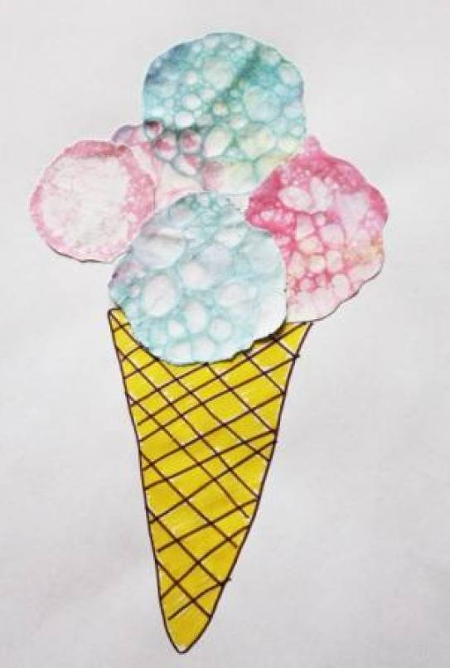
6. Рисование отпечатками пальцев. | Лист А4, краски. | 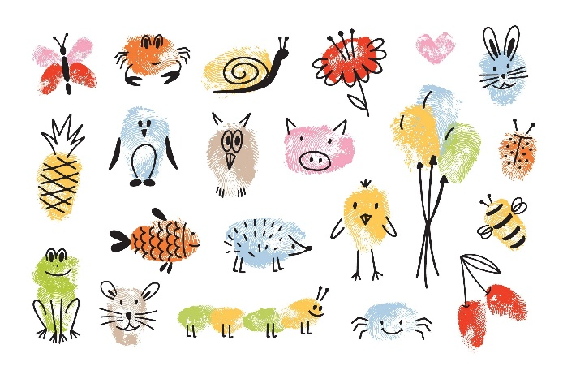
7. Цветик- семицветик. Рисуем цветок в технике монотипии. | Лист А4, краски. | 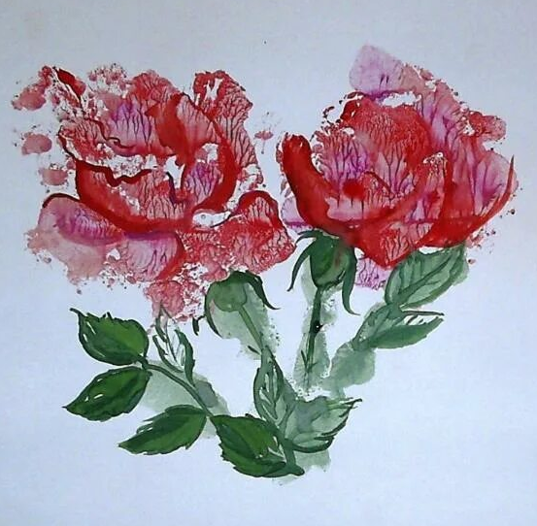
8. Сказочный  домик для  Незнайки | Восковые  мелки,  акварель, лист А4 | 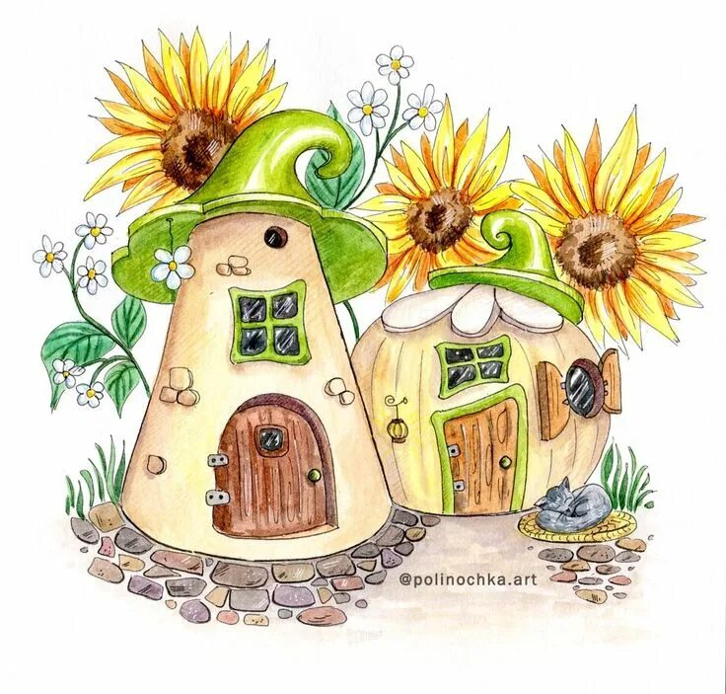
9. В гостях у  Чиполлино | Бумага,  акварель,  цветные  мелки, | 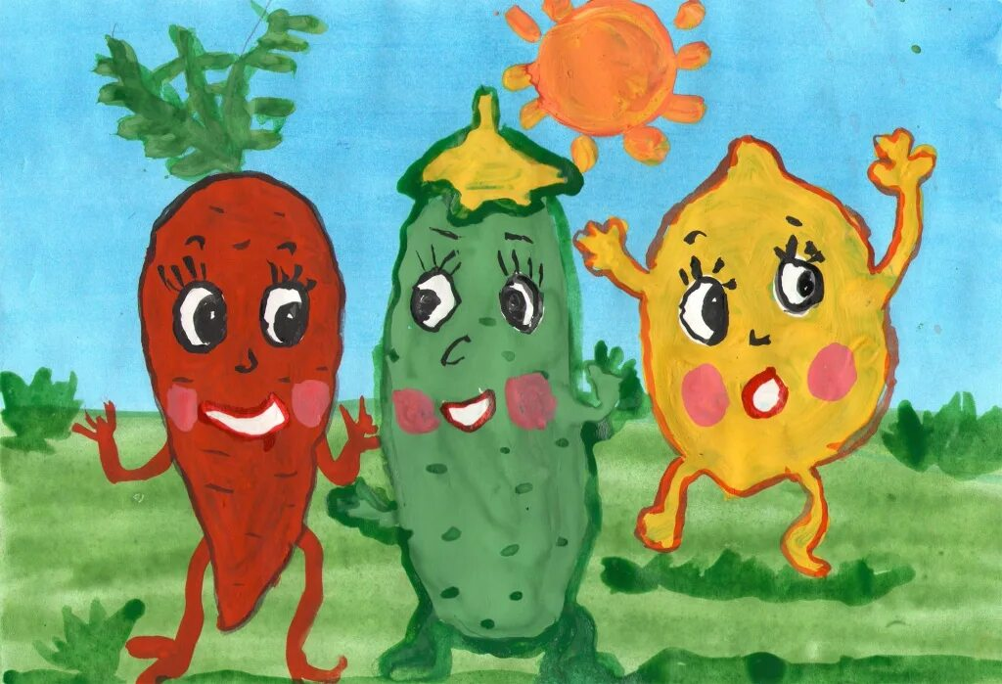
10. Нетрадиционная техника рисования. На брызг. | Шаблон вазы с цветами, краски. | 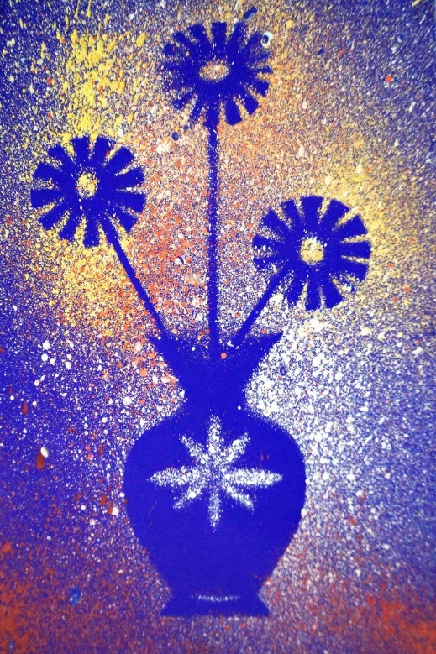
11. Иллюстрации к литературным произведениям. Рисуем сказку. | Краски, лист А. | 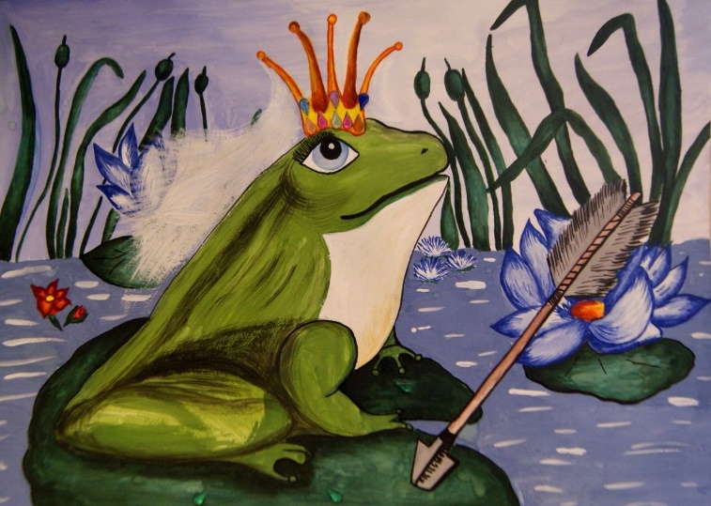
12. Сюжетное рисование. «Небо» | Лист А4, мелки, цветные карандаши, фломастеры, краски. | 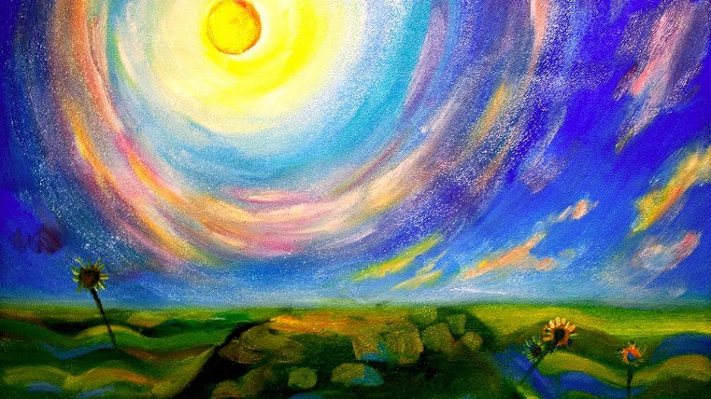
13. «Мои волшебные ладошки». | Гуашь. | 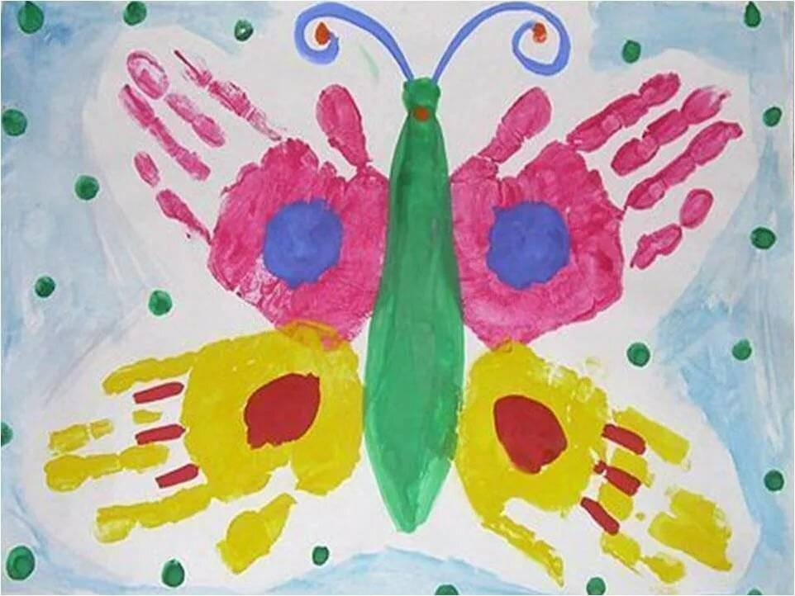
14. Пластилинография  Объемная работа из пластилина. | Картон, пластилин. | 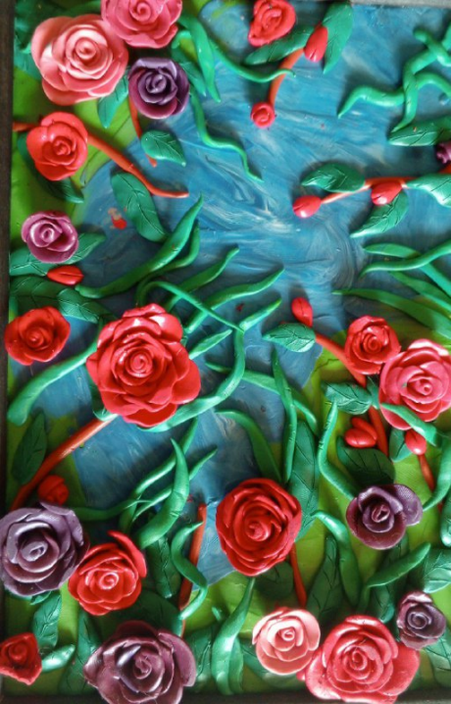
15. Пусть всегда будет солнце | мелки | 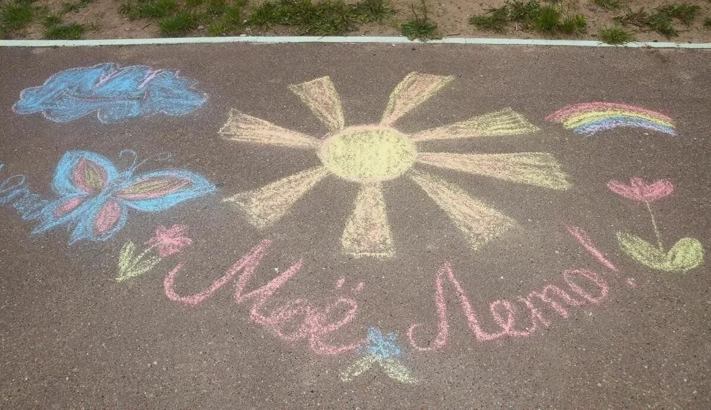
16. Страна динозаврия | Формат А3, А2, карандаши, фломастеры, краски | 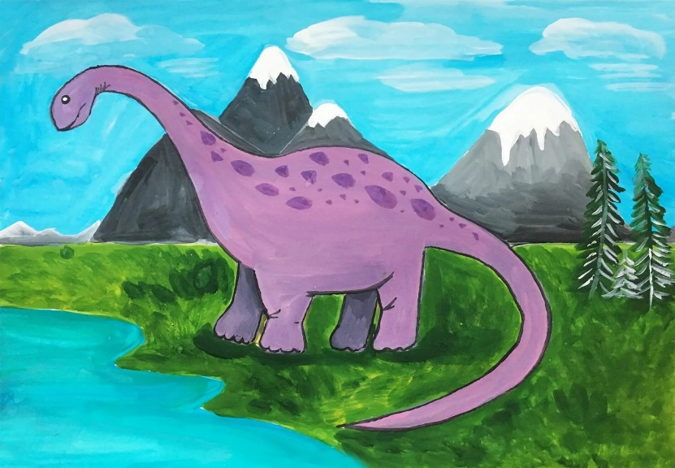
Ожидаемые результаты:
По окончании обучения обучающиеся будут:
- Знать: основы цветоведения, базовые законы композиции, названия основных жанров живописи.
- Уметь: применять на практике техники работы с акварелью и гуашью, смешивать краски, создавать гармоничные цветовые сочетания.
- Иметь: портфолио из 3–5 выполненных творческих работ; развитые навыки самовыражения через рисунок.

